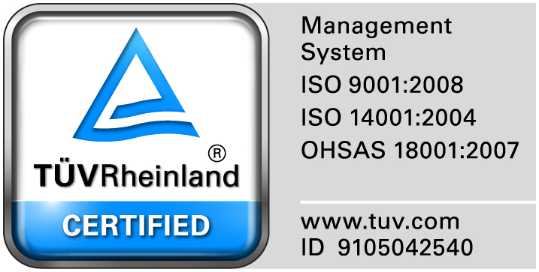

”МИНИ МАРИЦА-ИЗТОК” ЕАД

Вътрешна информация по регламент (ЕС) №596/2014 и делегираните към него регламенти

„Мини Марица – изток“ ЕАД не е издател на ценни книжа, които се търгуват на регулиран пазар и в този смисъл няма задължение за предоставяне на вътрешна информация по чл. 7 от Регламент (ЕС) 596/2014 на Европейския парламент и на Съвета от 16 април 2014 г. относно пазарната злоупотреба (Регламент относно пазарната злоупотреба) и за отмяна на Директива 2003/6/ЕО на Европейския парламент и на Съвета и директиви 2003/124/ЕО, 2003/125/ЕО и 2004/72/ЕО на Комисията (ОВ L 173/1 от 12.06.2014 г.) (Регламент 596/2014) относно обстоятелствата, настъпили през изтеклото шестмесечие;

АНДОН АНДОНОВ

ИЗПЪЛНИТЕЛЕН ДИРЕКТОР
Мини Марица – Изток ЕАД

Съгласувал:
Стелиан Коев
Директор Икономика и Финанси

Гергана Стоянова
Главен счетоводител

Стефан Желев

